GE Wandbedienpanel berührungslos für Geberit AquaClean, weiß

Geberit

Eigenschaften

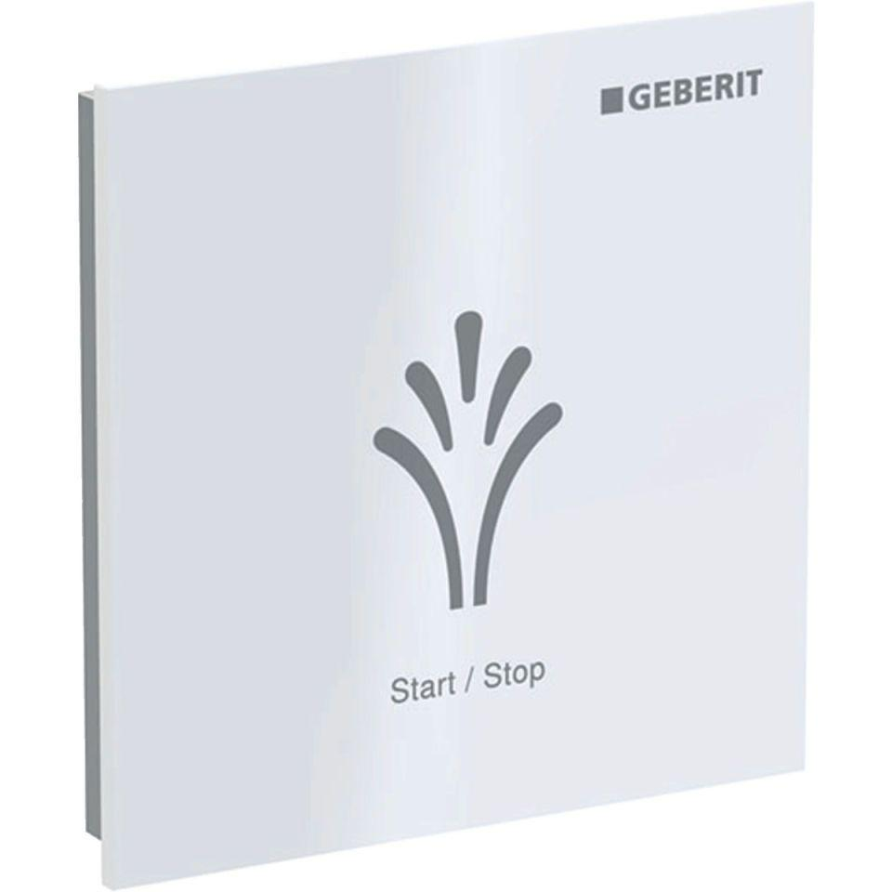

GTIN:

4025416351443

HAN:

147044001

Montageart

Aufputz-Wandmontage